Mateřská škola Šikulka
PŘEHLED VÝCHOVNĚ VZDĚLÁVACÍ PRÁCE
třída: Medvíďata
od 24.1.2022
TÉMA: SNÍH, LED, MRÁZ, NASTAL ZIMNÍ ČAS
PODTÉMA: ZIMNÍ RADOVÁNKY
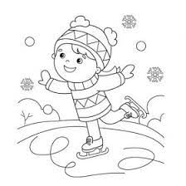
Cíl:
- Zima – roční období a vše, co k němu patří
- Co se děje v přírodě v zimě – sníh, déšť, vítr, led, ...
- Zimní sporty a co se může stát kdyby …
- Osvojování si pravidel mezi jednotlivci, ve skupině
- Vyjadřování vlastních postojů a názorů – nestydět se promluvit

Obsah:
- Zdokonalování se v pohybových schopnostech a dovednostech
- Povídání, rozhovory, popis obrázků – co je pro zimu charakteristické
- Učíme se zacházet s barvami, modelínou – jemná motorika ruky
- Upevňujeme kamarádské vztahy mezi jednotlivci i ve skupině

Činnosti:
- Povídání, rozhovory nad obrázky ročního období zimy, zimních sportů
- Jaké na nás číhá v zimě nebezpečí, úrazy
- Kalendář přírody – povídáme si, jaké je dnes počasí, vybíráme obrázky
- Hra Na lyžaře, Koulovaná, ...
- Hudebně pohybová hra s pohyby Na vrány, Na sněhuláka
- Malování, krouživé pohyby štětcem – Sněhulák
- Modelování – krouživé pohyby v dlaních – Sněhulák
- Stříhání, trhání, lepení - sníh
- Pozorujeme, co se děje v přírodě
- Zpívání písniček o zimě: Huboval vrabčák na zimu
Sněží, sněží, mráz kolem běží
Válím, válím velkou kouli,...
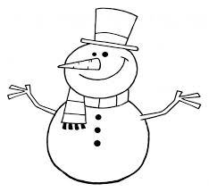
- Překážková dráha, cvičení podle motivací, s náčiním, na nářadí

Básničky:
SNĚHULÁK
Sněhuláček panáček, na hlavně má plecháček.
Místo očí uhlíky, na kabátě knoflíky.
Stojí tiše, stojí bos, červený má z mrkve nos.

KOLEM ŠKOLKY CHODÍ MRÁZ ZIMA
Kolem školky chodí mráz, Zima, zima, zimička,
rád by vlezl mezi nás. hází bílá peříčka.
My se zimy nebojíme, Děti si je chytají,
do školky ho nepustíme. koule si z nich dělají.
Však my na něj vyzrajeme,
pořádně se oblečeme.

